SÓLIDOS DE REVOLUÇÃO E O GEOGEBRA: UMA PROPOSTA PARA O ENSINO DE GEOMETRIA ESPACIAL

Maria Graciene Moreira dos Santos
Monaliza de Azevedo Silva
Francisco Régis Vieira Alves

RESUMO

Dadas as dificuldades dos estudantes na compreensão de figuras tridimensionais quando esboçadas no plano bidimensional em sala de aula, como o quadro ou lousa branca, vimos a necessidade de propor este estudo. O objetivo deste trabalho é apresentar uma proposta didática para a introdução do ensino de sólidos de revolução com o aporte do software GeoGebra, norteada pelas dialéticas da Teoria das Situações Didáticas. Para tal, adotamos a metodologia Engenharia Didática em suas duas primeiras fases – análises preliminares e análise a priori - dado o fato de que este é um trabalho em andamento. Como resultados trazemos uma construção que pode ser utilizada pelo professor para explorar conceitos geométricos de área e da visualização da passagem de figuras 2D para 3D, estimulando a visualização geométrica do estudante por meio da manipulação de comandos no GeoGebra. Como perspectivas futuras, almejamos desenvolver esta construção em sala de aula e continuas as duas fases posteriores da Engenharia Didática, com coleta de dados empíricos.

Palavras-chave: Visualização Geométrica. Ensino de Matemática. GeoGebra.

INTRODUÇÃO
O ensino de Geometria, especialmente da Geometria Espacial, tem sido desafiador para os professores, sobretudo do Ensino Médio. Tais dificuldades, por vezes, dizem respeito à estratégia metodológica e a consequente apreensão de conceitos geométricos pelos alunos. Nobre (1996) explica que nem sempre o docente é consciente de que o conhecimento por trás do conteúdo a ser ensinado, que aparece sistematizado nos livros, passou por modificações e aprimoramentos ao longo da história da Matemática, que por sua vez traz a fundamentação teórica e as respostas para muitos porquês que permeiam os pensamentos dos estudantes.
Partindo deste ponto, a Base Nacional Comum Curricular (BNCC), documento norteador para as diretrizes curriculares na Educação Básica, traz, acerca do ensino de Geometria para o Ensino Médio a necessidade de o aluno aprender assuntos como: a localização de números em retas, de figuras ou configurações no plano cartesiano e no espaço tridimensional, direção e sentido, ângulos, paralelismo e perpendicularidade, transformações geométricas isométricas (que preservam as medidas) e homotéticas (que preservam as formas), bem como sua aplicação em situações-problema (BRASIL, 2018).
Os autores Oliveira e Leivas (2017) trazem que a Geometria, por sua natureza visual, tem potencial para desenvolver a percepção e autonomia do pensamento e do raciocínio do aluno, podendo desvincular-se de estruturas e fórmulas prontas. Os temas tratados em Geometria na Educação Básica reforçam a demanda de busca por metodologias de ensino que alcancem uma aprendizagem efetiva do aluno.
Sobre a relação entre Geometria e Tecnologia, a BNCC aponta a relevância de sua associação para o estudo e desenvolvimento do aluno, através de atividades investigativas com o uso de softwares dinâmicos que inter-relacionem conhecimentos geométricos e a realidade, trazendo como proposta a resolução de problemas (BRASIL, 2018).
Visando colaborar com o ensino de Geometria Espacial, o objetivo deste trabalho é apresentar uma proposta didática para a introdução do ensino de sólidos de revolução com o aporte do software GeoGebra, norteada pelas dialéticas da Teoria das Situações Didáticas.
O GeoGebra foi escolhido por ser um software livre e de fácil usabilidade, repleto de recursos com potencial para explorar a cognição do estudante. Além disso, Abar (2020) afirma que os recursos viabilizadas pelo GeoGebra podem oferecer um suporte às estratégias metodológicas do docente, modernizando o saber escolar. Já a Teoria das Situações Didáticas foi selecionada dado o fato de que esta possibilita ao aluno ser protagonista na construção de seu próprio conhecimento (BROUSSEAU, 2008).
A metodologia para estruturar este trabalho é a Engenharia Didática (ED) em suas duas primeiras fases – análises preliminares e análise a priori – dado o fato de que este trabalho é uma proposta didática em construção, com vistas a uma aplicação futura.
Deste modo nas seções seguintes trazemos a análise preliminar da ED, apontando algumas das dificuldades em Geometria Espacial dos estudantes e características intrínsecas a este assunto e sua relação com a BNCC. Em seguida, na análise a priori, apresentamos uma proposta didática para o aporte do ensino de sólidos de revolução com uso do GeoGebra, norteada pelos pressupostos da Teoria das Situações Didáticas, seguido das considerações dos autores.

METODOLOGIA
A metodologia escolhida para estruturar este trabalho foi a Engenharia Didática (ED). Segundo Artigue (1996), a ED configura-se em um esquema experimental, que se norteia em realizações didáticas em sala de aula, referentes a concepção, a realização, a observação e a análise de sequências de ensino. Contudo, por ser um trabalho em andamento, utilizamos apenas as duas primeiras fases da ED – análises preliminares e análise a priori.
As análises preliminares, segundo Almouloud e Silva (2012), é a etapa em que ocorre um levantamento bibliográfico acerca do quadro teórico-didático de moto geral acerca do objeto matemático a ser trabalhado. Também é realizada uma análise epistemológica do ensino deste assunto, a concepção dos estudantes, suas dificuldades e uma análise do campo das restrições e exigências em que a realização da sequência/situação didática será, de fato, efetivada.
No caso deste trabalho, para as análises preliminares buscamos levantar as dificuldades em Geometria, sobretudo na transição entre as Geometrias Plana e Espacial, trazendo o ponto de vista de autores voltado para a Educação Básica. Também trazemos a proposta da BNCC para o trabalho com tecnologias no ensino de Geometria.
Na análise a priori, segundo Almouloud e Coutinho (2008), é a etapa em que serão delimitadas as variáveis (globais e locais) sobre as quais o ensino pode atuar, como forma de nortear a pesquisa e elaborar um plano de ação. Partindo dessa premissa, elaboramos uma construção sobre sólidos de revolução no software GeoGebra, como proposta didática para viabilizar a visualização e instigar a percepção geométrica dos alunos no tocante à passagem da Geometria Plana para a Geometria Espacial.
Para o desenvolvimento desta proposta didática, propomos como teoria de ensino a Teoria das Situações Didáticas (TSD), que foi desenvolvida também no seio da Didática da Matemática francesa em consonância com a Engenharia Didática.
DESENVOLVIMENTO
Análise preliminar
As dificuldades na resolução de questões em Geometria são pauta de muitos trabalhos. Como apontam Settimy e Bairral (2020), o pensamento visual, característico no estudo da geometria, deve ser estimulado tanto quanto se estimula o pensamento algébrico. Além disso, os autores reforçam que a priorização da álgebra em detrimento da geometria reverberou no desenvolvimento de apenas uma categoria de pensamento matemático, o que mostra a necessidade de estimular distintas formas do pensamento geométrico em sala de aula.
As competências e habilidades necessárias para a compreensão da Geometria versam sobre o uso do conhecimento geométrico de espaço e forma para ler e interpretar a realidade que nos cerca. Como aponta Sousa et al. (2021) há a necessidade de se explorar a Geometria, de modo geral, devido a sua relevância e abordagem contextualizada, com situações relativas ao cotidiano, contribuindo significativamente para o desenvolvimento do aluno.
A Geometria Plana e Espacial fazem parte do currículo escolar e seus axiomas e postulados se relacionam de modo a compreender o mundo que nos cerca. Assim, é notória a relação entre esses campos. Conforme a BNCC, o aluno precisa encontrar sentido nos problemas geométricos, reconhecer conceitos e criar estratégias para a resolução de problemas, levando em conta a análise de modelos pré-existentes e verificando sua validação para as situações propostas (BRASIL, 2018). A competência específica 3, da área de Matemática e suas tecnologias, a BNCC traz que:

Utilizar estratégias, conceitos e procedimentos matemáticos, em seus campos – Aritmética, Álgebra, Grandezas e Medidas, Geometria, Probabilidade e Estatística –, para interpretar, construir modelos e resolver problemas em diversos contextos, analisando a plausibilidade dos resultados e a adequação das soluções propostas, de modo a construir argumentação consistente. (BRASIL, 2018, p. 527).

Partindo disso, entendemos que a Geometria como um todo é uma área do conhecimento que oportuniza meios para a resolução de situações reais, estimulando o pensamento geométrico a partir do estudo das formas, relações entre figuras planas e espaciais e até mesmo entre Álgebra e Geometria, atendendo a necessidade humana de se estabelecer dentro de um espaço.
Entretanto, segundo Sousa et al. (2021), mesmo sendo uma área importante, a Geometria ainda traz consigo dificuldades em seu entendimento por parte dos alunos. “Há uma ruptura na transição da Geometria Plana para a Geometria Espacial, existindo um maior grau de dificuldade na percepção e associação dos entes geométricos fundamentais e sua respectiva associação à composição de figuras espaciais” (SOUSA et al., 2021, p. 110).
Para tal trazemos neste trabalho uma proposta para o ensino de Geometria com uso de tecnologias, em particular o software GeoGebra. O ensino de Geometria com aporte do GeoGebra já vem sendo estudado por diversos autores da área da Matemática como Silva e Abar (2016), Abar (2020), entre outros. Os autores Silva e Abar (2016) explicam que a construção de atividades com o GeoGebra oferece recursos visuais e manipuláveis, com potencial para facilitar o processo de ensino e aprendizagem.
Dada a extensão deste trabalho, limitamos nossa análise preliminar a estes pontos específicos e convidamos o docente a refletir sobre o tema. Na seção seguinte, trazemos os resultados e discussão desenvolvidos neste trabalho.
RESULTADOS E DISCUSSÃO
Análise a priori
Nesta seção trazemos como resultado parcial a análise a priori, que se configura em uma proposta didática para introduzir o ensino de sólidos de revolução, estruturada a partir da construção de uma situação didática utilizando o aporte do software GeoGebra e a Teoria das Situações Didáticas (TSD) como norteadora do processo para sua resolução. A TSD foi escolhida por sua familiaridade com a metodologia deste estudo, que é a Engenharia Didática.
A TSD é uma teoria de berço francês, criada por Guy Brousseau e que nos fornece suporte para a compreensão das relações entre professor, aluno e saber, visando aproximar o trabalho do aluno ao de um pesquisador, por meio do estímulo à formulação de hipóteses. Brousseau (2008) complementa que o professor (mediador) deve produzir situações de ensino no intuito de fazer com que o aluno construa e se aproprie do conhecimento. Segundo o autor, “uma ‘situação’ é um modelo de interação de um sujeito com um meio determinado” (BROUSSEAU, 2008, p. 20).
O processo de aprendizagem a partir da TSD é dividido em fases ou dialéticas, que são situação de ação, formulação, validação e institucionalização, sendo as três primeiras o que Brousseau (2008) denomina por situação adidática, ou seja, compõem a etapa que o aluno constrói o conhecimento sem intervenção direta do professor. O desenvolvimento de cada fase da TSD, pode ser descrito de forma sucinta, na perspectiva do autor:
Situação de ação: nesta fase inicial, o aluno ao entrar em contato com o problema deve buscar em seus conhecimentos prévios e sua interação com o meio, elementos que possam subsidiar suas estratégias para a solução da situação proposta.
Situação de Formulação: é a fase que pode ser caracterizada pelo diálogo e troca de informações entre o aluno e o meio em que a situação didática ocorre. Neste momento, o aluno deve estabelecer conjecturas e usar linguagem matemática, sem se preocupar com a formalidade das estruturas matemática, mas sim com a organização de suas ideias.
Situação de Validação: a partir da etapa anterior, o aluno deve, aqui, convencer os seus pares sobre a veracidade de seus argumentos, apresentando sua proposta de solução à situação didática, de forma organizada e com uso de linguagem adequada e mecanismos de prova.
Situação de Institucionalização: nesta última etapa, o professor intervém e, cm base no exposto pelos alunos nas etapas anteriores, mostra sua intenção com o problema proposto e institucionaliza o conteúdo matemático com linguagem adequada.
Para organização da situação didática proposta aqui, sugerimos uma situação contextualizada, tentando instigar a curiosidade e o pensamento geométrico do aluno, em que o professor pode disponibilizar para o aluno o link de uma construção realizada no GeoGebra, para que o mesmo possa manusear e construir hipóteses para solução do problema, como mostra o Quadro 1:
Quadro 1 – Situação Didática a ser proposta
Mariana se utilizará de uma peça de tecido para confeccionar a cúpula do abajur de seu quarto, que apresenta o formato da figura ao lado. Sabendo que nas condições dadas, as medidas entre os pontos extremos de suas bases maior e menor equivalem a 12 cm e 6 cm, respectivamente, a distância entre estas bases equivale à 6 cm e que juntas, as áreas destas duas bases correspondem à medida da área lateral, descubra a quantidade de tecido que Mariana utilizará para sua confecção. (Use $π=3,14$). | 
Fonte: Elaboração dos autores (2022).
De posse do problema, esperamos que na situação de ação, o aluno, a partir deuma leitura atenta do enunciado, reconheça os elementos matemáticos apresentados para a resolução do problema. Assim, esta fase deve ser o momento em que ele mobiliza seus conhecimentos prévios. É importante que ele traga em sua bagagem o aprendizado sobre áreas das figuras planas, em especial a área do círculo, para desenvolver as etapas da questão. Na sequência é importante que o docente proponha ao aluno a construção feita no software.
Diante disso, almejamos que ocorra a situação de formulação, em que o aluno deve trocar informações com o meio (milieu). Para tal, é importante que o docente instigue o diálogo entre os pares e faça questionamentos que auxiliem seu progresso na resolução. É importante salientar que o docente não deve intervir de modo a sugerir a resposta do problema ao aluno, mas sim instigá-lo a construir o seu conhecimento (BROUSSEAU, 2008).
Caso o aluno apresente dificuldades na compreensão da proposta, o professor pode estimulá-lo com algumas provocações, tais como solicitar ao aluno que altere o controle deslizante $n$ e os pontos A, B e C para observar o que ocorre, ou questionar que tipo de figura compõe a construção apresentada, além de incentivar ao aluno a imaginar objetos que ele conhece com formato similar. A partir de tais estímulos, o aluno deve descrever suas estratégias de forma verbal e/ou escrita, com aporte do GeoGebra e de suas conjecturas.
A princípio, o estudante deve se deparar com a construção em $n=0$ e o seguinte formato nas janelas 2D e 3D, como apontado na Figura 1:

Figura 1: Formato inicial da construção
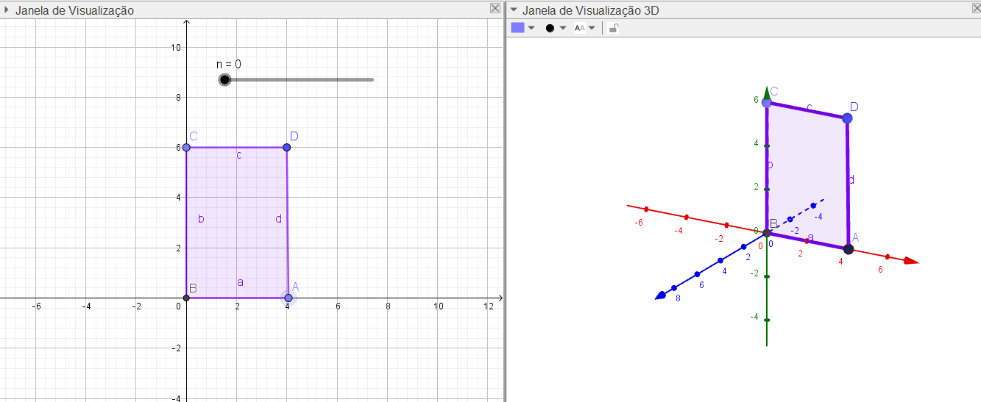
Fonte: Elaborado pelos autores (2022).

Espera-se que o aluno movimente o controle deslizante n e deixe-o em uma posição com medidas compatíveis com as apresentadas no problema. Assim, o aluno pode perceber que em $n=2$ e os pontos $A$, $B$ e $C$ tendo coordenadas respectivamente $A(6,0)$, $B(3,6)$ e $C(0,6)$, encontrando a figura de um trapézio, que corresponde à secção meridiana ou versão 2D do tronco de cone que forma a cúpula do abajur (Figura 2):

Figura 2: Secção meridiana do abajur.
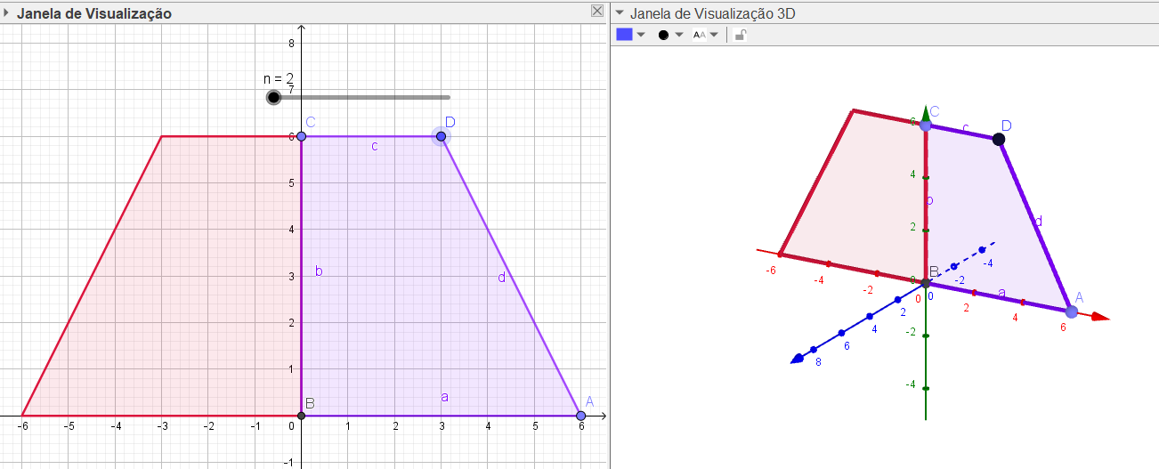
Fonte: Elaborado pelos autores (2022).

É importante que o aluno reconheça que o formato do abajur em 2D equivale à figura de um trapézio, enquanto que, a partir de sua revolução, ele deve encontrar um tronco de cone como sua versão 3D. Além disso, durante a formulação, espera-se que o aluno reconheça, com base em seus conhecimentos prévios, que as medidas entre os pontos extremos das bases maior e menor correspondem aos respectivos diâmetros das circunferências. Desta forma, para encontrar sua área lateral, faz-se necessário que o aluno calcule as medidas das áreas de ambas as bases com $r_{1}=3$ e $r_{2}=6$.
Com efeito, na situação de validação, esperamos que os alunos cheguem à resolução da proposta através do cálculo de área das cincurferências, encontrando que:
$A_{1}=3,14*3^{2}=28,26 cm²$ e $A_{2}=3,14*6^{2}=113,04 cm²$
e assim, para a área lateral, correspondente à soma das áreas das duas bases, temos:
$$A_{l}=28,26+113,04=141,3 cm²$$
Como apontam os autores Sousa et al. (2021, p. 117) vale salientar “a importância da visualização e percepção dos alunos com o GeoGebra, pois este recurso permite a inferência de informações para além do que a questão apresenta, tornando-se um elemento facilitador do pensamento geométrico”. Então, esperamos que, a partir do manuseio do controle deslizante $n$, o aluno perceba que há uma rotação em torno do eixo $x$, em que ocorre uma passagem da figura plana (trapézio) para a figura espacial (tronco de cone), como apontado na Figura 3:

Fígura 3: Rotação do trapézio com $n>2$, gerando o tronco de cone
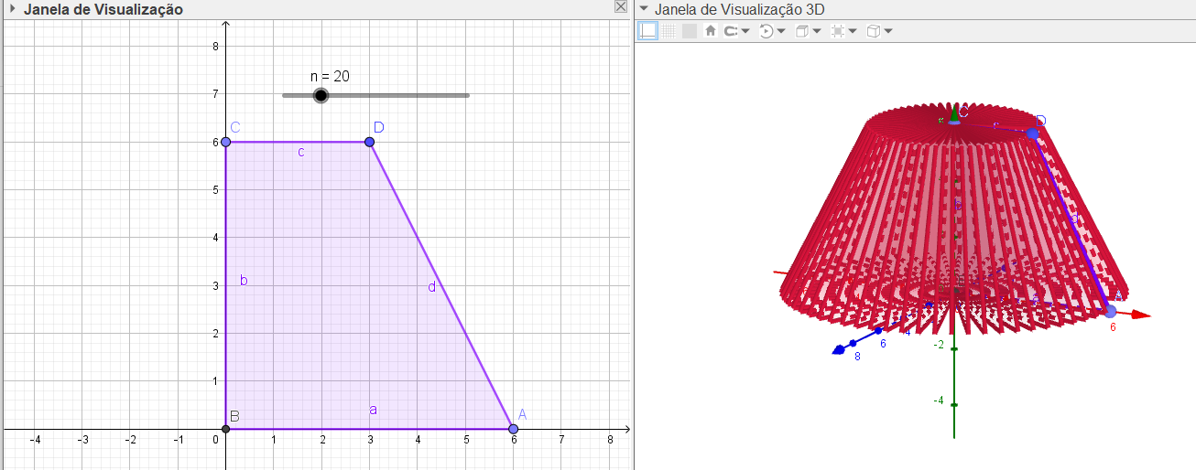
Fonte: Elaborado pelos autores (2022)

Desta forma, ao realizar a situação de institucionalização, o professor “fixa convencionalmente e explicitamente o estatuto cognitivo do saber” (Almouloud, 2007, p. 40). Assim, é importante que o docente revise os conceitos de áreas, mas sobretudo, busque apresentar aos alunos a relação entre o trapézio e o tronco do cone, apresentando o conceito de sólido de revolução. Sugerimos a definição proposta em Medeiros e Costa (2020), que explica que um sólido de revolução é uma região do espaço tridimensional que se obtém rotacionando uma região plana ao redor de um eixo de giro.
Esta institucionalização apresentada assevera a possibilidade de se explorar no GeoGebra o comportamento de outros sólidos de revolução por meio do controle deslizante e dos pontos dados e sua respectiva manipulação, reforçando a demonstração presente no livro, com vistas a instigar o pensamento geométrico do estudante e seu aprendizado sobre superfícies 2D e 3D, pois pode-se inferir, a partir deste contexto que “o GeoGebra enquanto recurso tecnológico faz essa evolução conceitual a partir do momento em que propicia o diálogo entre a Geometria Plana e Espacial” (SOUSA et al., 2021 p. 117).
Abar (2020) explica que o uso de tecnologias digitais por meio de softwares como o GeoGebra tem potencial para alavancar a compreensão da evolução de um objeto matemático por meio de conceitos descobertos, à medida em que são foram pesquisados. Neste caso, propomos a observação da evolução dos objetos matemáticos da seguinte forma: um retângulo, que ao ter seus pontos manipulados passa a ser visto como um trapézio (secção meridiana de tronco de cone de bases paralelas) e a partir da rotação em torno do eixo, temos o tronco de cone que, hipoteticamente, representaria o abajur proposto no problema.
Note que no decorrer da situação didática solicitamos o cálculo da área das bases (círculos) e o cálculo da área lateral a partir das bases, contudo, a visualização e percepção geométrica do aluno pode ser facilitada com o uso do GeoGebra, por meio da interação do aluno com o software.

CONSIDERAÇÕES FINAIS

A partir deste trabalho, e da Engenharia Didática desenvolvida para sua realização, almejamos que a situação didática proposta e explorada com o software GeoGebra facilite a compreensão de sólidos de revolução, por meio da relação dialética entre a Geometria Plana e Espacial, sendo uma abordagem metodológica que pode viabilizar o entendimento do aluno e auxiliar o professor de Matemática.
Segundo a nossa análise preliminar, o uso do GeoGebra no viés desta pesquisa traz uma proposta didática relevante para a melhoria da assimilação deste assunto, por meio do desenvolvimento da percepção geométrica do aluno, o que seria bem diferente caso a abordagem ocorresse por métodos tradicionais, restringindo-se ao uso de lápis e papel.
Já em nossa análise a priori, buscamos uma maneira de realizar o ensino de sólidos de revolução com o uso do GeoGebra, pois este software por meio de suas possibilidades visuais e construções bidimensionais e tridimensionais, preconiza a construção de objetos para experimentação e exploração de conceitos dentro da Geometria Plana e Espacial, como um recurso dinâmico e interativo.
As limitações deste estudo foram dificuldades em encontrar outras propostas metodológicas acerca da passagem da Geometria Plana para a Geometria Espacial com viés tecnológico, tratando especificamente da revolução dos sólidos, o que nos mostra a relevância deste assunto no âmbito científico.
Como perspectivas futuras, pretendemos que este estudo seja difundido e aplicado em sala de aula, visando minimizar as barreiras pré-existentes no aprendizado sobre o tema abordado. Ademais, este trabalho pode ser replicado por professores como uma proposta didática para o ensino e a aprendizagem de Geometria.

REFERÊNCIAS

ABAR, Celina A. A. P. A Transposição Didática na criação de estratégias para a utilização do GeoGebra. Revista do Instituto GeoGebra de São Paulo, v. 9, n. 1, p. 59-75, 2020.

ALMOULOUD, S. A. Fundamentos da Didática da Matemática. Paraná: Universidade Federal do Paraná. 2007.

ALMOULOUD, S. A.; COUTINHO, C. Q. S. Engenharia Didática: características e seus usos em trabalhos apresentados no GT-19 / ANPEd. REVEMAT - Revista Eletrônica de Educação Matemática, Florianópolis, v. 3, n. 1, p. 62-77, 2008.

ALMOULOUD, S. A.; SILVA, M. J. F. Engenharia didática: evolução e diversidade.
Revemat, v. 7, n. 2, p. 22-52, 2012.

ARTIGUE, M. Engenharia Didáctica. In: BRUN, Jean (Org.). Didáctica das matemáticas. Tradução de Maria José Figueiredo. Lisboa: Instituto Piaget, 1996. p. 193-217.

BRASIL. Base Nacional Comum Curricular. 2018. p. 528. Disponível em: http://basenacionalcomum.mec.gov.br/. Acesso em: 12 nov. 2020.

BROUSSEAU, G. Introdução ao estudo das situações didáticas: conteúdos e métodos de ensino. São Paulo: Ática, 2008.

MEDEIROS, D. M.; COSTA, P. T. Sólidos de revolução e o Cálculo, uma extensão do estudo do volume e da área. Revista Científica Multidisciplinar Núcleo do Conhecimento, v. 3, n. 3, p. 141-154, 2020.

NOBRE, S. Alguns “porquês” na História da Matemática e suas contribuições para a educação matemática. Cadernos CEDES – História e Educação Matemática. São Paulo: Papirus, v. 40, p. 29-35, 1996.

OLIVEIRA, M. T.; LEIVAS, J. C. P. Visualização e Representação Geométrica com suporte na Teoria de Van Hiele. Ciência e Natura, v. 39, n. 1, p. 108-117, 2017.

SETTIMY, T. F. O.; BAIRRAL, M. A. Dificuldades envolvendo a visualização em Geometria Espacial. Vidya, v. 40, n. 1, p. 177-195, 2020.

SILVA, H. N.; ABAR, C. A. A. P. A utilização do GeoGebra na reconstrução de atividades do Imagiciel. In: XII Encontro Nacional de Educação Matemática – ENEM, 2016. Anais… São Paulo, 2016.

SOUSA, R. T.; AZEVEDO, I. F.; LIMA, F. D. S.; ALVES, F. R. V. Transposição Didática com aporte do GeoGebra na passagem da Geometria Plana para a Geometria Espacial. Revista Ibero-Americana de Humanidades, Ciências e Educação, v. 7, n. 5, p. 106-124, 2021.

Mestranda em Ensino de Ciências e Matemática do Instituto Federal de Educação, Ciência e Tecnologia do Ceará, CE, gracienemoreira546@gmail.com;
Graduada em Pedagogia pela Universidade Estadual Vale do Acaraú, Sobral CE, monalizaa540@gmail.com.
Professor orientador: Francisco Régis Vieira Alves, Doutor em Educação, Universidade Federal do Ceará, CE, fregis@ifce.edu.br
Construção realizada no software GeoGebra: https://www.geogebra.org/m/hac7gmr4

